 | Министерство науки и высшего образования Российской Федерации  Федеральное государственное автономное образовательное учреждение  высшего образования  «Московский государственный технический университет  имени Н.Э. Баумана  (национальный исследовательский университет)»  (МГТУ им. Н.Э. Баумана)

Факультет: «Специальное машиностроение»

Кафедра: «Робототехнические системы и мехатроника»

Лабораторная работа № 2

по курсу «Теория автоматического управления»

Вариант 10

Выполнил: Михайловский Г.А.
Группа: СМ11-61Б

Проверил:

Москва, 2026 г.

УСЛОВИЕ

- РАБОТА С ФАЗОВЫМИ ПОРТРЕТАМИ ДВУМЕРНЫХ СИСТЕМ

Данное задание состоит из трех пунктов:
- Построить фазовый портрет системы в соответствии с вашим вариантом:
a. Определить фазовые переменные естественным образом:
$$x_{1}=x;x_{2}=\dot{x};…$$
b. Построить фазовый портрет с помощью кода;
c. Построить фазовый портрет с помощью Simulink модели;
d. Найти особые точки (любым способом) и определить их тип;
e. Получить локальные фазовые портреты в окрестности каждой особой точки (так, чтобы по нему можно было определить тип особой точки);
- Построить фазовый портрет системы с вырожденной особой точкой (строка А таблицы 1) и попытаться проанализировать его;
- Построить фазовый портрет системы с континуумом особых точек (строка Б таблицы 1) и попытаться проанализировать его.
Вариант определить по формуле:
$$K=\text{mod}((i+3),6)+1,$$
где $i$ — ваш номер в списке группы.

ВАРИАНТ И ЗАДАНИЕ

I = 10;
𝐾 = 𝑚𝑜𝑑((10 + 3), 6) + 1 = 2
Дифференциальное уравнение:
$\ddot{x}-{\dot{5x}}^{2}-x(x-1)=0$.

РЕШЕНИЕ

РАБОТА С ФАЗОВЫМИ ПОРТРЕТАМИ ДВУМЕРНЫХ СИСТЕМ
- Построить фазовый портрет системы в соответствии с вашим вариантом:
  - Для начала преобразуем исходное Д.У. с помощью фазовых переменных:

- $\ddot{x}-{\dot{5x}}^{2}-x(x-1)=0$.
- $\ddot{x}={\dot{5x}}^{2}+x(x-1)$
- $x_{1}=x$ (положение);
$x_{2}=\dot{x}$ (скорость).
- ${\dot{x}}_{1}=\dot{x}=x_{2}$;
Из выраженного уравнения:
$${\dot{x}}_{2}=5{\dot{x}}^{2}+x(x-1)$$
Подставляем переменные состояния:
${\dot{x}}_{2}=5x_{2}^{2}+x_{1}(x_{1}-1)$
Итак:
$\left\{\begin{aligned}{\dot{x}}_{1}=x_{2} \\ {\dot{x}}_{2}=5x_{2}^{2}+x_{1}(x_{1}-1)\end{aligned}\right.$ (1)

  - Построить фазовый портрет с помощью кода:
Все скрипты а также проект в матлабе будут представлены на гитхаб, чтобы не удлинять отчет, ссылка будет внизу.
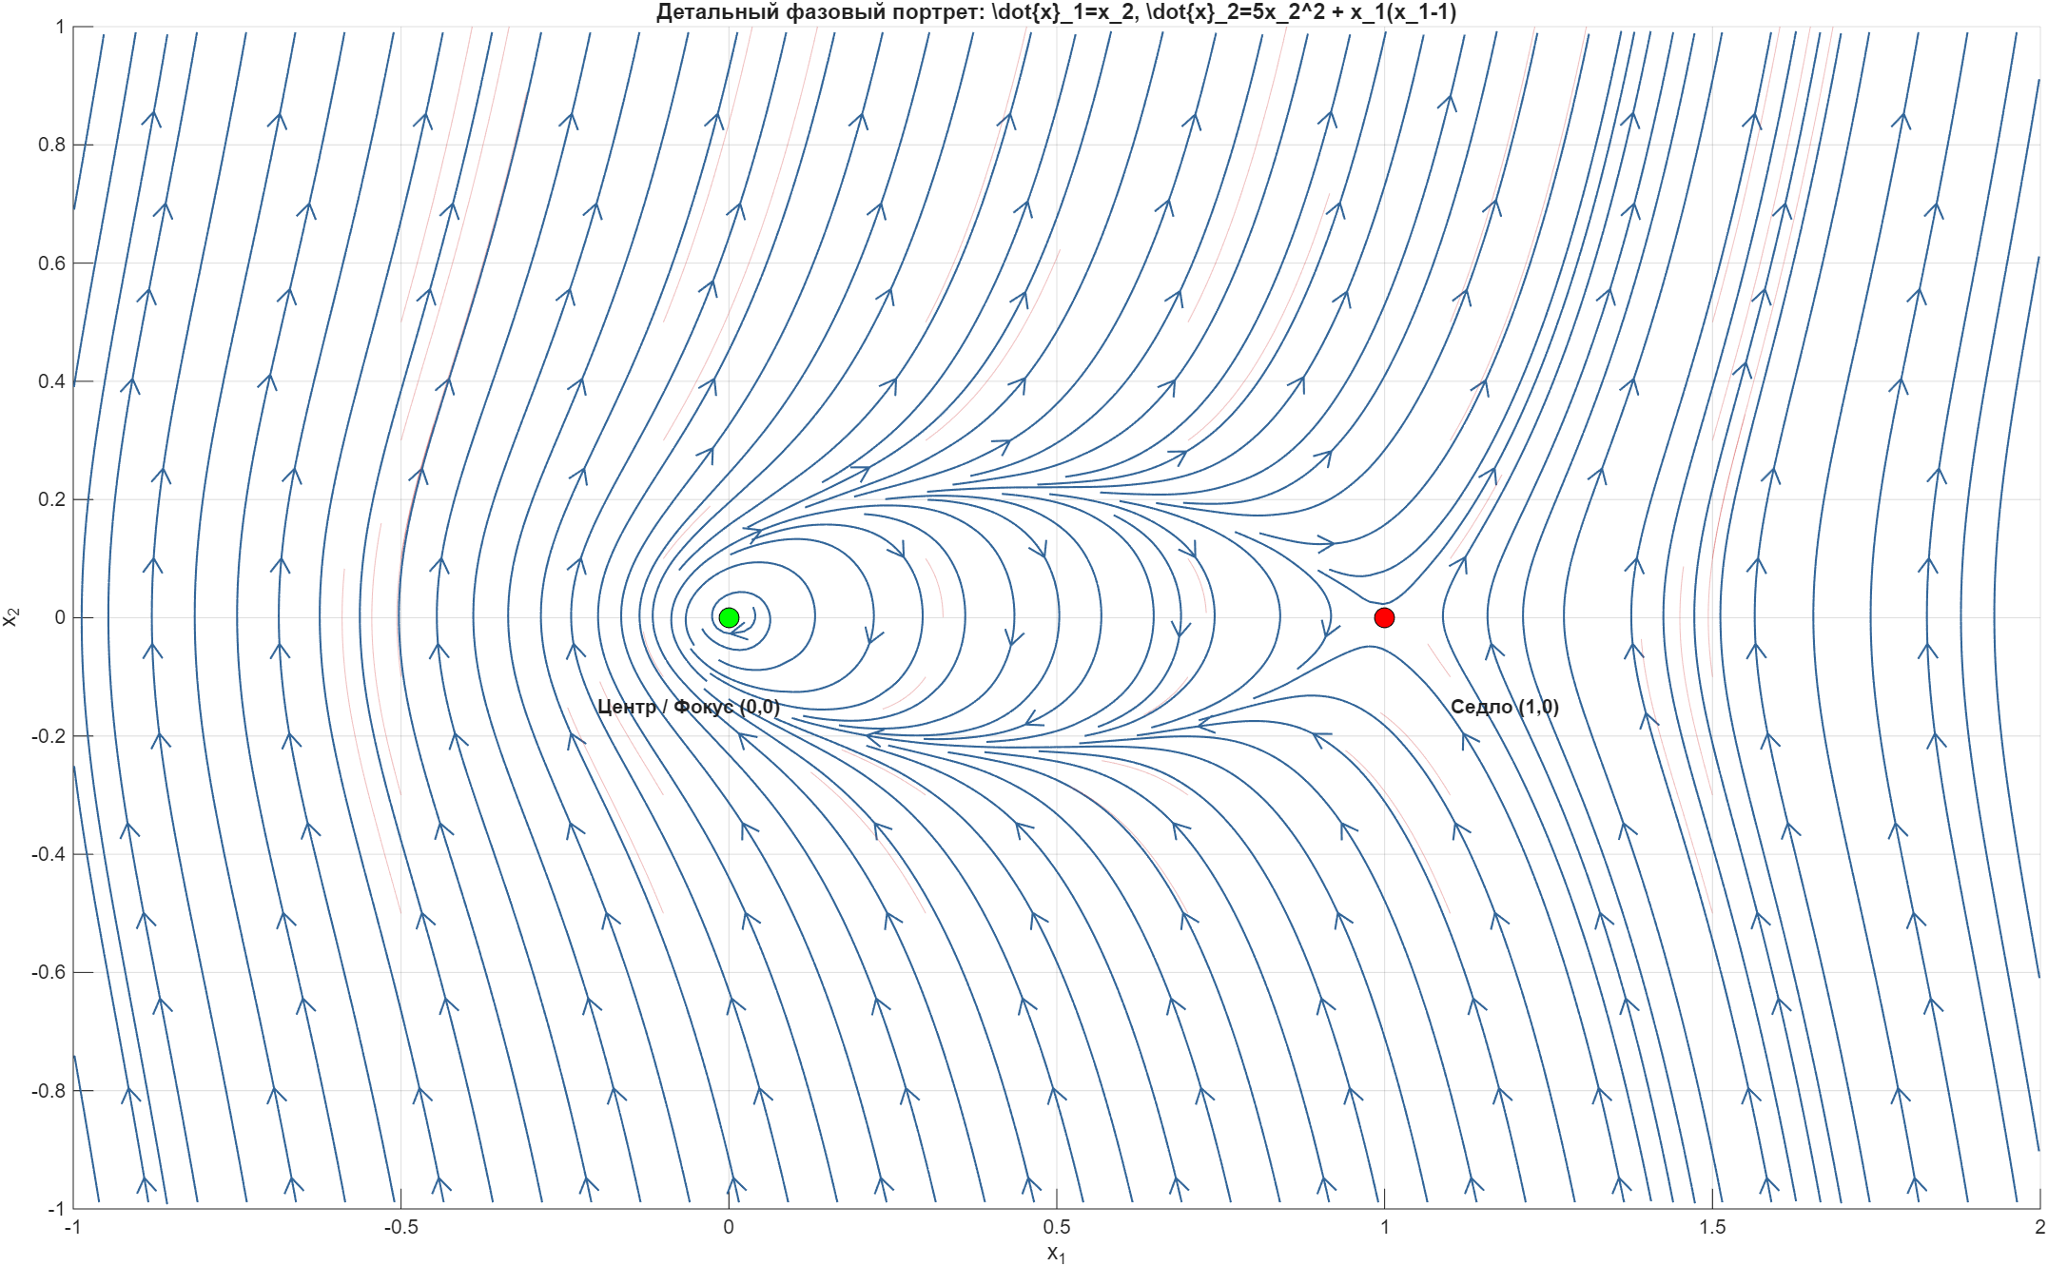
Рисунок 2 – Фазовый портрет заданной системы

с. Построить фазовый портрет с помощью Simulink модели;

Построим по системе уравнений (1) модель в Simulink:

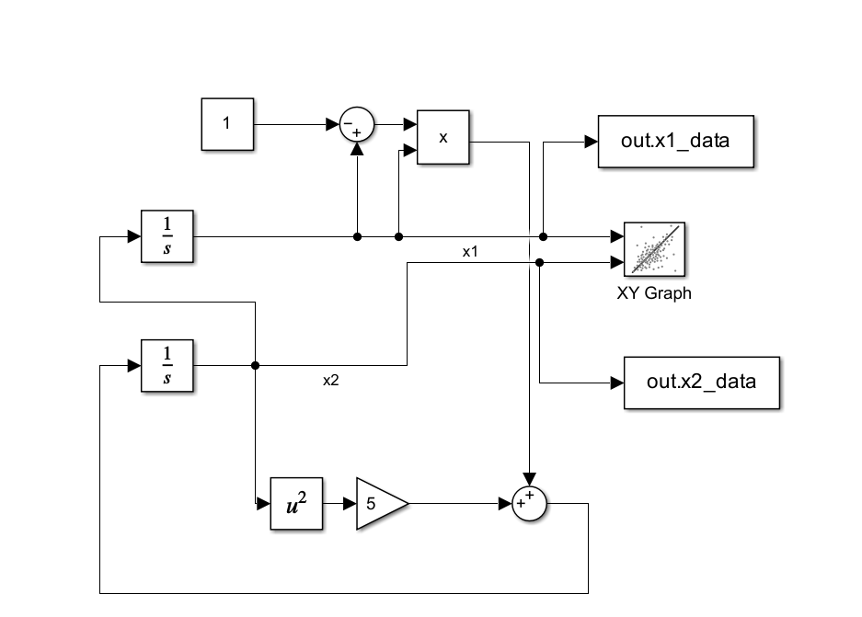
Рисунок 3 – Модель системы
Для автоматического задания начальных условий на интеграторах и получения семейства фазовых траекторий на одном графике напишем скрипт.
model_name = 'phase_port_simulink'; % имя файла .slx
% Массив начальных точек (например, x1 от -1 до 2)
start_x1 = [-0.2:0.002:0.2];
hold on;
grid on;

for i = 1:length(start_x1)
% Создаем объект настройки симуляции
in = Simulink.SimulationInput(model_name);

% Передаем начальное значение прямо в блок Интегратора
% 'Integrator1' — это точное имя блока в вашей модели
in = in.setBlockParameter([model_name '/Integrator1'], 'InitialCondition', num2str(start_x1(i)));
in = in.setBlockParameter([model_name '/Integrator2'], 'InitialCondition', '0'); % x2 всегда 0 в начале

% Запуск
out = sim(in);

% Построение (убедитесь, что имена x1_data совпадают с именами в To Workspace)
plot(out.x1_data, out.x2_data, 'LineWidth', 1.2);
end

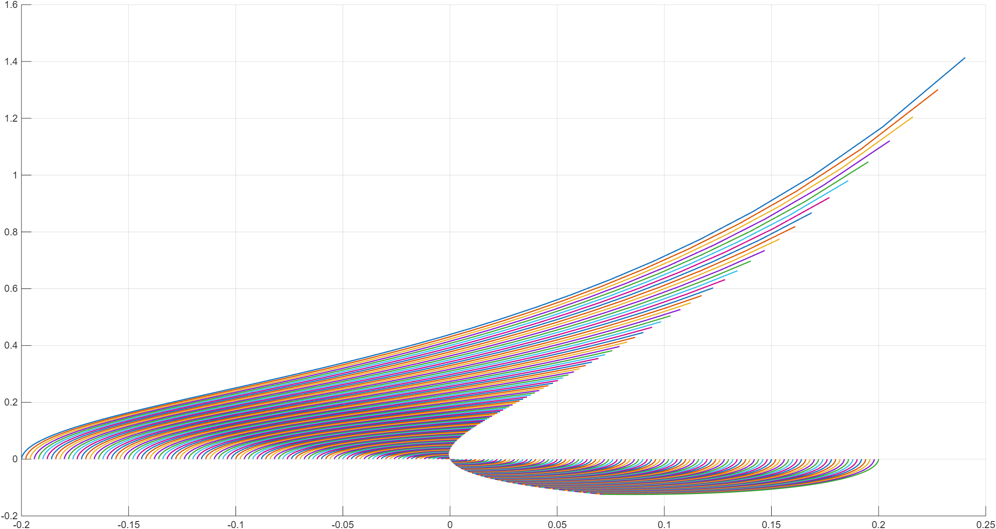
Рисунок 4 – Несколько полученных фазовых траекторий

Видим, что эти несколько траекторий совпадают с частью более общего фазового портрета в точке (0,0).

- Найти особые точки (любым способом) и определить их тип:

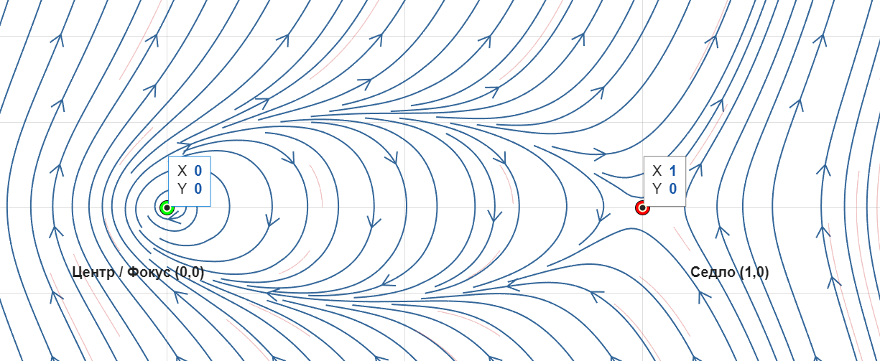
Рисунок 5 – Найденные особые точки и общий фазовый портрет

Точка 1: (0.0, 0.0)
Собственные числа: 0.00 + 1.00i, 0.00 + -1.00i
Тип: Центр
Точка 2: (1.0, 0.0)
Собственные числа: -1.00 + 0.00i, 1.00 + 0.00i
Тип: Седло

- Получить локальные фазовые портреты в окрестности каждой особой точки (так, чтобы по нему можно было определить тип особой точки):
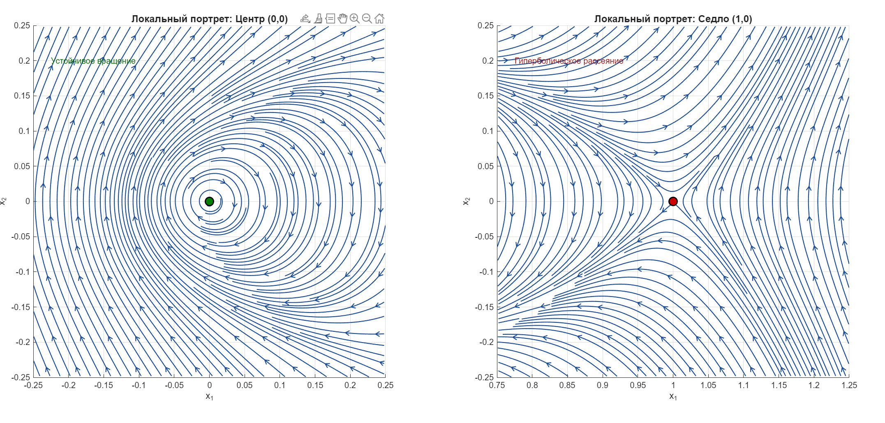

Рисунок 6 – Локальные фазовые траектории в окрестностях рабочих точек

По полученным фазовым портретам можно сделать аналогичный с предыдущим пунктом вывод: точка (0;0) – тип центр. Точка (1;0) – тип седло.
- Построить фазовый портрет системы с вырожденной особой точкой (строка А таблицы 1) и попытаться проанализировать его:

Исходная система:
$$\ddot{x}-sin⁡(x)\dot{x}-ln⁡(1+x^{2})=0$$
Введем фазовые переменные:
- x₁ = x — фазовая координата (положение);
- $x_{2} = \dot{x_{1}}$ — фазовая скорость.
По определению:
$${\dot{x}}_{1}=\dot{x}=x_{2}$$
Исходное уравнение:
$$\ddot{x}-sin⁡(x)\dot{x}-ln⁡(1+x^{2})=0$$
Выражаем $\ddot{x}$:
$$\ddot{x}=sin⁡(x)\dot{x}+ln⁡(1+x^{2})$$
В фазовых переменных:
$${\dot{x}}_{2}=sin⁡(x_{1})⋅x_{2}+ln⁡(1+x_{1}^{2})$$
Система в фазовых переменных:
$${\dot{x}}_{1}=x_{2}{\dot{x}}_{2}=sin⁡(x_{1})⋅x_{2}+ln⁡(1+x_{1}^{2})$$

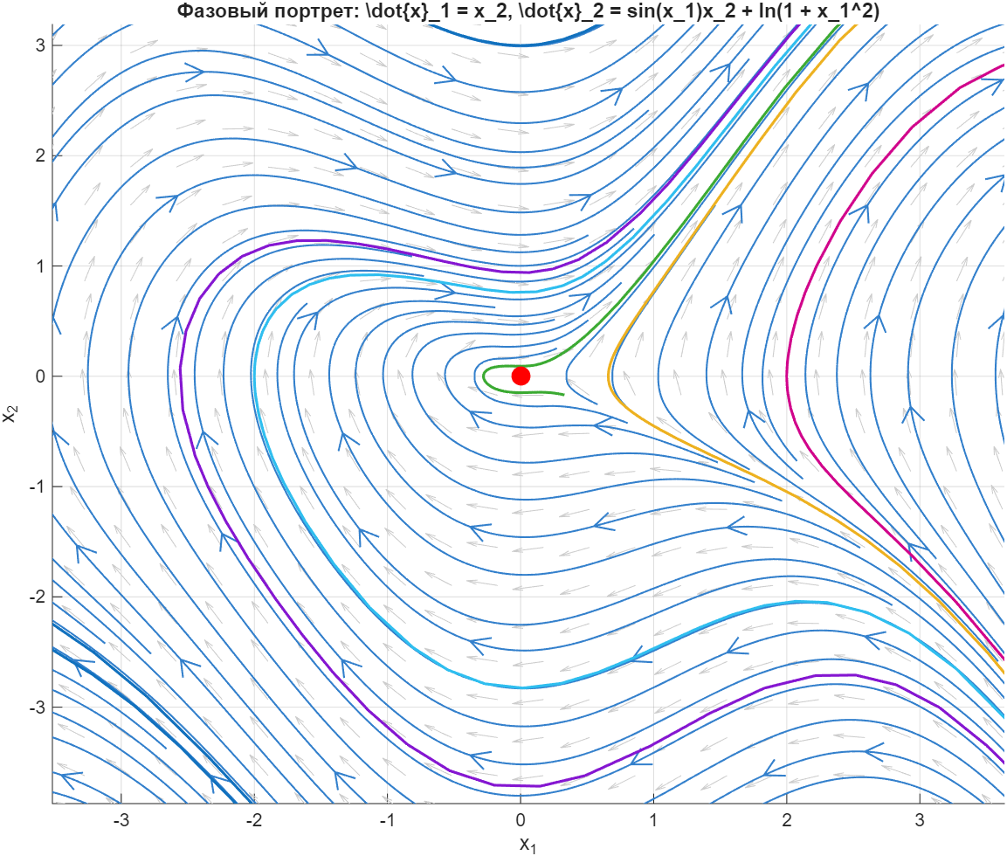
Рисунок 7 – Полученный фазовый портрет

Анализ: Судя по портрету система находится на границе устойчивости и автоколебания происходят вокруг вырожденной особой точки.

- Построить фазовый портрет системы с континуумом особых точек (строка Б таблицы 1) и попытаться проанализировать его:
Исходное уравнение:
$$\ddot{x}-{\dot{x}}^{4}∙x-x˙=0$$
Преобразуем:
$$\ddot{x}={\dot{x}(\dot{x}}^{3}∙x-1)$$
Введем фазовые переменные:
- x₁ = x — фазовая координата (положение);
- $x_{2} = \dot{x_{1}}$ — фазовая скорость.
По определению:
$${\dot{x}}_{1}=\dot{x}=x_{2}$$
Тогда исходное уравнение:
$$\dot{x_{2}}-{x_{2}}^{4}∙x_{1}-x_{2}=0$$

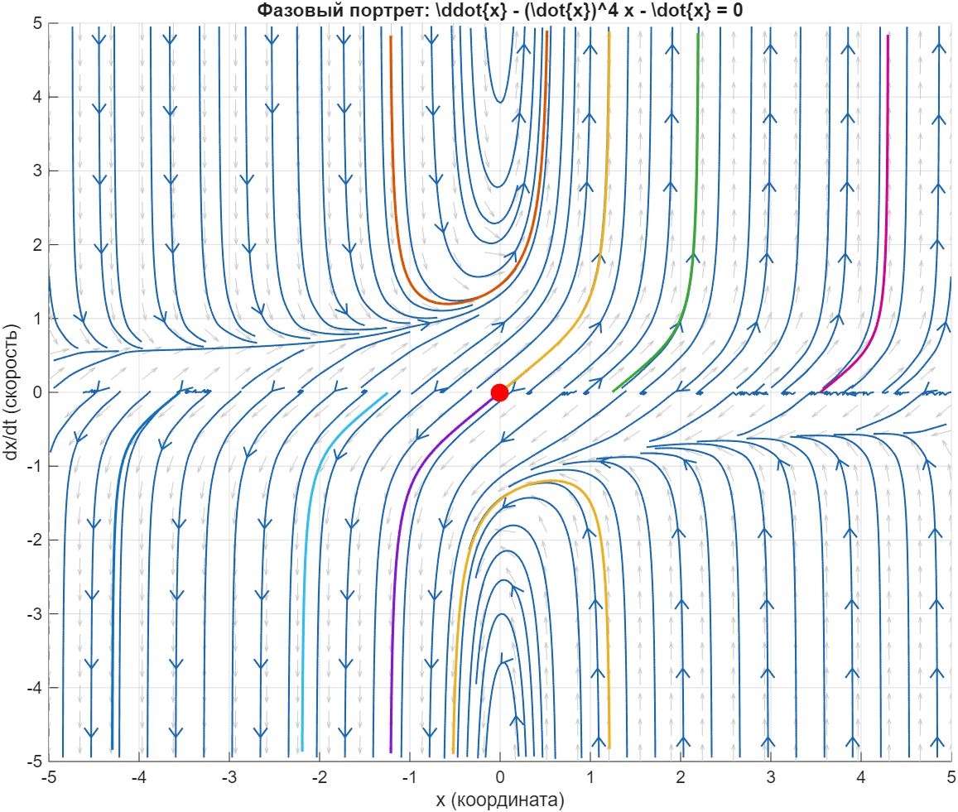
Рисунок 8 – Полученный фазовый портрет

Анализ и вывод: Данная система представляет собой редкий пример континуума особых точек с нетривиальной локальной структурой:
- Каждая точка имеет собственное значение $λ=1$ что делает её неустойчивой;
- Нулевое собственное значение соответствует красной оси равновесий (см. рисунок 8);
- Локальный фазовый портрет везде одинаков: "вырожденный неустойчивый узел" с целой линией особых точек;
- Глобально траектории уходят на бесконечность, причём направление ухода определяется знаком начального отклонения скорости.
Этот случай интересен тем, что демонстрирует, как континуум равновесий может возникать в нелинейной системе, и показывает, что линеаризация даёт информацию о поперечной неустойчивости, но не позволяет различить точки континуума между собой — они локально эквивалентны.
Ссылка на гитхаб:

